KEMENTERIAN PERHUBUNGAN
BADAN PENGEMBANGAN SDM PERHUBUNGAN
SEKOLAH TINGGI ILMU PELAYARAN



MAKALAH

MEMPERTAHANKAN KINERJA SISTEM PENDINGIN AIR LAUT PADA MESIN INDUK DENGAN
MELAKUKAN PERAWATAN BERKALA DI KAPAL MV.OCEAN GOLD

Oleh:

TOMY ADRIAN POLII
NIS: 02383/T-1

PROGRAM PENDIDIKAN DIKLAT PELAUT - 1
JAKARTA
2025

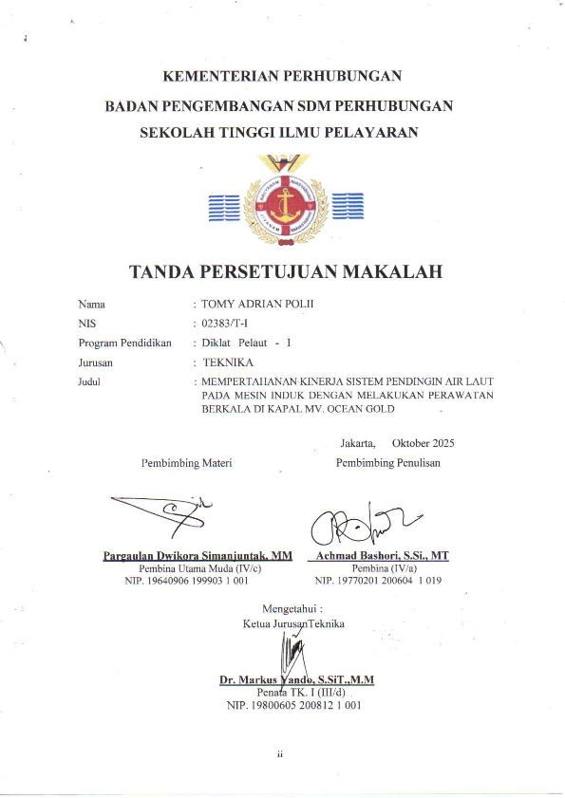
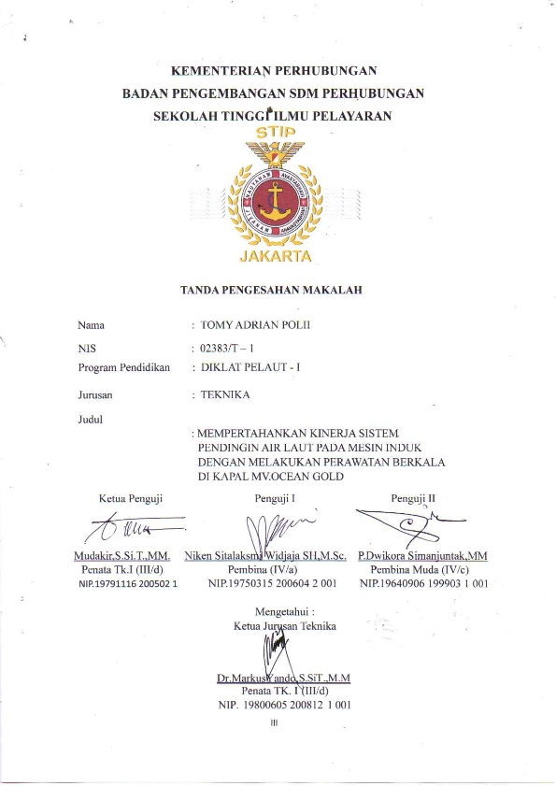

KATA PENGANTAR

Puji syukur kami panjatkan kehadirat Allah SWT karena atas berkah dan rahmat serta karunia-nya sehingga penyusun dapat menyelesaikan makalah ini dengan judul: “MEMPERTAHANKAN KUALITAS SISTEM PENDINGIN AIR LAUT PADA
MESIN INDUK DENGAN MELAKUKAN PERAWATAN BERKALA DIKAPAL MV. OCEAN GOLD”.
Makalah diajukan dalam rangka melengkapi tugas dan untuk memenuhi persyaratan dalam menyelesaikan program pendidikan Ahli Teknika Tingkat - I (ATT -I).
Dalam rangka pembuatan atau penulisan makalah ini, penulis sepenuhnya merasa bahwa masih banyak kekurangan baik dalam teknik penulisan makalah maupun kualitas materi yang disajikan. Untuk itu saran dan kritik yang bersifat membangun sangat penulis harapkan.
Dalam penyusunan makalah juga tidak lepas dari keterlibatan banyak pihak yang telah membantu, sehingga dalam kesempatan pula penulis mengucapkan rasa terima kasih yang terhormat:
1. Bapak Dr. Capt. Tri Cahyadi, M.H., M.Mar., selaku Kepala Sekolah tinggi Ilmu Pelayaran (STIP) Jakarta.
2. Capt. Suhartini, S.SiT., M.M., M.M.Tr,, selaku Kepala Divisi Pengembangan Usaha Sekolah tinggi Ilmu Pelayaran (STIP) Jakarta.
3. Dr Markus Yando, S.SiT., M.M., selaku Ketua Jurusan Teknika Sekolah tinggi Ilmu Pelayaran (STIP) Jakarta.
4. Bapak Pargaulan Dwikora Simanjuntak, MM selaku dosen pembimbing I yang telah meluangkan waktu untuk memberikan saran dan pikirannya mengarahkan penulis pada sistimatika materi yang baik dan benar
5.Bapak Achmad Bashori, S. Si., M.T selaku dosen pembimbing II yang telah memberikan waktunya untuk membimbing proses penulisan makalah ini
6. Seluruh Dosen dan staf pengajar Sekolah Tinggi Ilmu Pelayaran (STIP) Jakarta yang telah memberikan bantuan dan dorongan kepada penulis sehingga dapat menyelesaikan tugas makalah ini.
7. Istri tercinta yang membantu atas doa dan dukungan selama pembuatan makalah.
8. Anak tersayang yang telah memberikan semangat selama pengerjaan makalah.
9. Orang tua tercinta yang membantu atas doa dan dukungan selama pembuatan makalah.
10. Semua rekan-rekan Pasis Ahli Teknika Tingkat I Angkatan LXXV tahun ajaran 2025 yangtelah memberikan bimbingan, sumbangsih dan saran baik secara materil maupun moril sehingga makalah ini akhirnya dapat terselesaikan.
Akhir kata semoga makalah ini dapat memberikan manfaat bagi penulis dan semua pihak yang membutuhkanya.

Jakarta, Oktober 2025

Penulis,

Tomy Adrian Polii
NIS. 02383/T-I

DAFTAR ISI
Halaman
HALAMAN JUDUL ........................................................................................................ ……..………i HALAMAN PERSETUJUAN ............................................................................................................. ii HALAMAN PENGESAHAN .............................................................................................................. iii KATA PENGANTAR .......................................................................................................................... iv DAFTAR ISI ......................................................................................................................................... vi DAFTAR LAMPIRAN ....................................................................................................................... vii
BAB I PENDAHULUAN 1
A. Latar Belakang 1
B. Identifikasi Masalah 2
C. Batasan Masalah 2
D. Rumusan Masalah 2
E. Tujuan Dan Manfaat Penulisan 3
F. Sistematika Penulisan 4
BAB II LANDASAN TEORI 5
A. Tinjauan Pustaka 5
B. Kerangka Pemikiran 21
BAB III ANALISIS DAN PEMBAHASAN 22
A. Deskripsi Data 22
B. Analisis Data 25
C. Pemecahan Masalah 29
BAB IV KESIMPULAN DAN SARAN 38
A. Kesimpulan 38
B. Saran-saran 38
DAFTAR PUSTAKA 39
Lampiran 1 41
Lampiran 2 ................................................................................................................................42

DAFTAR GAMBAR

Halaman
Gambar 2.1 Pendingin Terbuka ............................................................................................ 6

Gambar 2.2 Sea Gratting ...................................................................................................... 8

Gambar 2.3 Valve Sea Water ................................................................................................. 9

Gambar 2.4 Strainer .............................................................................................................. 10
Gambar 2.5 Sea Water Pump ................................................................................................ 10
Gambar 2.6 Sistem Pendingin Tidak Langsung (Tertutup) ................................................... 14
Gambar 3.1 Sea Water Cooler Sea Water ............................................................................. 36
Gambar 3.2 Galvanisasi (pelapisan dengan zinc) ............................................................... 38
Gambar 3.3 Zink anode ......................................................................................................... 39
Gambar 3.4 Mechanical Seal ................................................................................................ 40
Gambar 3.5 Ball Bearing ...................................................................................................... 41

BAB I

PENDAHULUAN

A. LATAR BELAKANG

Kapal laut terus mengalami perubahan bentuk, jenis dan teknologinya sesuai dengan muatan yang diangkut oleh kapal tersebut. Dalam pengoperasian kapal sekarang kebanyakan dipakai motor diesel sebagai penggerak utama maupun untuk mesin bantunya karena motor diesel ini sangat efisien dibanding dengan mesin uap dalam pengoperasian armada pelayaran.
Pada tangal 5 Agustus 2025 bahwa penulis pernah mengalami adanya masalah pada sistem pendingin air laut untuk mesin induk, kejadian ini dapat diketahui dengan penuhnya bilge kamar mesin sehingga High Level Alarm kamar mesin berbunyi, dimana setelah diperiksa ada kotoran pada pipa isap air laut / inlet sea chest. Dengan adanya kotoran tersebut kinerja heat exchanger dan pompa menjadi tidak optimal dilihat dari pressure gauge yang naik turun disebabkan pompa kadang isap kadang tidak jika keadaan ini tidak segera perbaiki, maka pompa tidak bisa bekerja dengan sempurna untuk mendinginkan bagian-bagian yang seharusnya didinginkan. Faktor ketidakseimbangan dari kedua sistem pendingin air laut dan air tawar pada saat penyerapan panas oleh mesin pengerak utama, akan mengakibatkan peningkatan temperatur pada sistem pendingin.
Perawatan merupakan faktor paling penting dalam mempertahankan kehandalan fasilitas-fasilitas yang diperlukan. Sebagaimana kita ketahui bahwa harga dari sebuah komponen mesin yang ada di atas kapal tergolong mahal, untuk itu sering pemilik kapal mencoba untuk menunda penggantian komponen yang seharusnya diganti, karena sudah waktunya dilakukan penggantian menurut jam kerja, dengan dalih untuk menghemat biaya. Sebenarnya kita hanya perlu menemukan suatu cara bagaimana agar mampu memberikan jasa pelayaran yang sempurna kepada para pengguna jasa, namun dengan biaya serendah- rendahnya. Karena itu perlu adanya perawatan yang didapat dengan cara dan strategi yang optimal, antara lain, kita perlu mengamati jenis-jenis biaya dan kerugian apa saja yang terkait.
Berdasarkan latar belakang di atas, maka penulis tertarik untuk memilih judul:

“MEMPERTAHANKAN KINERJA SISTEM PENDINGIN AIR LAUT PADA
MESIN INDUK DENGAN MELAKUKAN PERAWATAN BERKALA DIKAPAL MV. OCEAN GOLD".

B. IDENTIFIKASI MASALAH

Untuk menjaga kinerja sistem pendingin air laut pada mesin induk dan komponen lainya perlu dilakukan perawatan yang rutin. Karena kinerja sistem pendingin air yang optimal akan berpengaruh pada suhu dan kerja mesin induk sehingga mesin induk dapat dioperasikan dengan lancar. Sehubungan dengan hal tersebut, maka penulis mengidentifikasikan masalah sebagai berikut:
- Heat exchanger tidak bekerja secara optimal
2. Sea water cooling pump tidak bekerja dengan optimal
3. Simplex Strainer kotor
4. Pemipaan air laut buntu

C. BATASAN MASALAH

Proses pendinginan yang tidak bekerja secara optimal dapat mengganggu kelancaran operasional Mesin Induk. Hal ini disebabkan banyak faktor mulai dari faktor SDM maupun dari peralatan itu sendiri. Oleh karena luasnya pembahasan mengenai permasalahan yang terjadi pada sistem pendingin air mesin induk, maka agar pembahasannya lebih fokus, penulis akan membatasi pembahasan makalah ini hanya pada masalah yang menjadi prioritas, yaitu tentang:
- Melakukan pengecekan dan perawatan pada Heat exchanger
  - Kualitas sistem pendingin air laut pada heat exchanger
  - Terjadinya penyumbatan pipa saluran masuk ke heat exchanger

- Melakukan pengecekan dan perawatan pada sea water cooling pump
  - Terjadinya kerusakan pada mechanical seal dan ball bearing 2.2. Sea water cooling pump kurang perawatan

D. RUMUSAN MASALAH

Agar lebih mudah dicarikan solusi pemecahannya maka penulis perlu merumuskan masalah yang pernah dialami di atas kapal MV. OCEAN GOLD. Berdasarkan uraian identifikasi dan batasan masalah yang tersebut di atas, penulis merumuskan masalah sebagai berikut:
1. Mengapa heat exchanger tidak bekerja secara optimal?

2. Mengapa sea water cooling pump tidak bekerja dengan optimal ?

E. TUJUAN DAN MANFAAT PENULISAN

1. Tujuan Penulisan

- Untuk mengetahui permasalahan utama pada perawatan sistem pendingin air laut di kapal MV. OCEAN GOLD.
- Untuk mengetahui penyebab dari permasalahan heat exchanger tidak bekerja secara optimal dan sea water cooling pump tidak bekerja dengan optimal
- Untuk menganalisis pemecahan masalah pada sistem pendingin air laut berdasarkan landasan teori.

2. Manfaat Penulisan

a. Aspek Teoritis

Sebagai sumbangan pemikiran bagi studi manajemen perawatan air pendingin, dengan cara mencermati karakteristik yang khas serta untuk mendorong melakukan penelitian tentang perawatan sistem air pendingin dengan cara pandang yang berbeda.

b. Aspek Praktis

Memberikan sumbangan pemikiran kepada rekan-rekan seprofesi, agar bila mendapat masalah yang sama dapat digunakan sebagai acuan sebagai upaya pemecahannya, dalam mengatasi akibat yang ditimbulkan dari sistem pendingin air.

F. SISTEMATIKA PENULISAN
BAB I | PENDAHULUAN  Menjelaskan pendahuluan yang mengutarakan latar belakang, identifikasi masalah, batasan masalah, rumusan masalah, tujuan dan manfaat penulisan dan sistematika penulisan.
BAB II | LANDASAN TEORI
Sistematika penulisan dibutuhkan dalam penyusunan makalah guna menghasilkan suatu bahasan yang sistematis dan memudahkan dalam pembahasan maupun pemahaman makalah yang disusun, adapun sistematika penulisan adalah sebagai berikut: Terdiri dari Tinjauan pustaka yang memaparkan teori-teori untuk menganalisa data-data sebagai referensi untuk mendapatkan informasi. Pada landasan teori ini juga terdapat kerangka pemikiran yang merupakan model konseptual tentang bagaimana teori berhubungan dengan berbagai faktor yang telah diidentifikasi sebagai masalah yang penting.

BAB III ANALISIS DAN PEMBAHASAN
Menjelaskan uraian tentang data yang diambil dari lapangan berupa fakta-fakta yang terjadi, selama penulis bekerja di atas MV. OCEAN GOLD. Hal tersebut digambarkan dalam deskripsi data, kemudian dianalisis mengenai permasalahan yang terjadi dan menjabarkan pemecahan dari permasalahan tersebut sehingga permasalahan yang sama tidak terjadi lagi. Dengan kata lain menawarkan solusi terhadap penyelesaian masalah tersebut.

BAB IV KESIMPULAN DAN SARAN
Dalam bab ini dijelaskan tentang penutup yang mengemukakan kesimpulan dari perumusan masalah yang dibahas dan saran yang berasal dari evaluasi pemecahan masalah yang dibahas di dalam penulisan makalah ini dan merupakan masukan untuk perbaikan yang akan dicapai.

BAB II

LANDASAN TEORI

A. TlNJAUAN PUSTAKA

Dalam bab ini penulis memaparkan teori-teori dan istilah-istilah yang berhubungan dan mendukung dari pembahasan permasalahan yang akan dibahas lebih lanjut pada masalah ini yang bersumber dari referensi buku-buku pustaka yang terkait.

1. Definisi Sistem Pendingin

Pendingin adalah suatu media yang berfungsi untuk menyerap panas. Panas tersebut didapat dari hasil pembakaran bahan bakar di dalam cylinder. Di dalam sistem pendingin terdapat beberapa komponen yang bekerja secara berhubungan antara lain: cooler, pompa sirkulasi air tawar, strainer pada air laut dan sea chest. Apabila salah satu komponen tersebut mengalami gangguan, maka akan berakibat pada kurang maksimalnya hasil pendinginan terhadap Mesin Induk. Air pendingin dalam fungsinya sangat vital dalam menjaga kelancaran pengoperasian Mesin Induk. (P. Van Maanen, 2000:82)
Sistem pendingin bertujuan untuk menjaga agar temperatur mesin tetap berada pada batas yang diperbolehkan sesuai dengan kekuatan material, karena kekuatan material akan menurun sejalan dengan naiknya temperatur (over heating).
Pada kapal dengan penggerak Mesin Diesel dengan pendingin air, air pendingin dialirkan melalui dan menyelubungi dinding silinder, kepala silinder serta bagian- bagian lain yang perlu didinginkan. Air pendingin akan menyerap panas (kalor) dan semua bagian tersebut, kemudian mengalir meninggalkan blok mesin menuju cooler atau alat pendingin dan akan menurunkan kembali temperaturnya.
Agar blok mesin diesel dapat terpelihara dari tegangan akibat panas, maka panas yang timbul harus dapat dikendalikan. Keadaan tersebut hanya bisa diatasi dengan cara mengedarkan (mensirkulasi) media pendingin dengan tekanan yang konstan ke seluruh komponen Mesin Induk. Sistem ini harus menjadi pengawasan bagi para perwira mesin agar aliran pendingin selalu lancar.

2. Macam-Macam Sistem Pendingin

Pada umumnya di kapal-kapal berukuran besar ada dua cara untuk mendinginkan mesin utama maupun motor bantunya, yaitu:

a. Sistem Pendingin Langsung (Terbuka)

Sistem pendingin langsung adalah sistem pendingin yang menggunakan satu media pendingin saja yakni dengan media pendingin air laut. Proses pendinginannya dengan cara air laut diambil dari katup sea chest melalui Strainer dengan pompa air laut, kemudian air laut disirkulasikan ke seluruh bagian-bagian mesin yang membutuhkan pendinginan melalui pendingin minyak pelumas dan pendingin udara untuk mendinginkan kepala silinder, dinding silinder dan katup pelepas gas kemudian air laut dibuang keluar kapal.
Bila ditinjau dari segi konstruksi sistem pendingin langsung mempunyai keuntungan yaitu lebih sederhana dan daya yang diperlukan untuk sirkulasi air lebih kecil dibandingkan dengan sistem pendingin tidak langsung. Selain itu dapat menghemat pemakaian peralatan, karena pada sistem ini tidak memerlukan tangki air dan tidak memerlukan banyak pompa untuk mensirkulasikan air pendingin. Adapun kerugian dari sistem pendingin langsung ini adalah pada instalasi perpipaannya mudah sekali terjadi pengerakan (karat) karena air laut ini bersifat korosif serta air pendingin sangat terpengaruh dengan temperatur air laut.

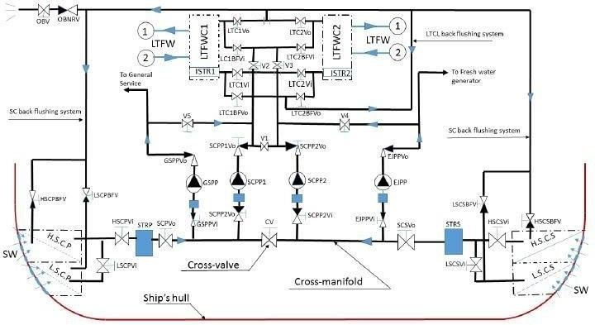

Gambar 2.1 Gambar Pendingin Terbuka
Beberapa komponen yang sering dipakai dalam sistem pendingin langsung (pendingin terbuka) diantaranya sebagai berikut:

1) Sea chest

Sea chest adalah suatu perangkat yang berhubungan dengan air laut yang terletak pada sisi dalam dari pelat dinding kapal yang berada dibawah permukaan air dipergunakan untuk mengalirkan air laut kedalam sistem pendingin Mesin kapal sehingga kebutuhan sistem air laut (Sea water system) dapat dipenuhi.
Pada kapal-kapal yang berukuran besar, menengah maupun kecil dengan sistem instalasi permesinan dari mesin induk seluruhnya terletak didalam kamar mesin, pada badan kapal bawah air berdasarkan peraturan dari Biro Klasifikasi Indonesia (BKI) 1996 vol. III sec 11.1 dinyatakan bahwa sekurang-kurangnya harus ada 2 sea chest karena dari sea chest inilah kebutuhan air laut dalam kapal dapat dipenuhi.
Sebagai lubang pengisapan air laut sea chest ditempatkan berdekatan dengan kamar mesin, karena segala sistem yang memerlukan pendingin berada dalam kamar mesin. Misalnya mesin induk, mesin bantu, pompa- pompa, ketel uap, dan sebagainya.
Untuk mendapatkan air laut yang dapat mencukupi kebutuhan pendingin mesin kapal, maka perlu dipikirkan tempatnya untuk pemasangan sea chest agar tujuan utama dari sistem pendingin air laut dapat tercapai. Kerena baik buruknya kinerja pendingin salah satunya tergantung dari suplai air laut yang dihisap melalui lubang sea chest yang sesuai dengan kebutuhan.
Pada sebuah kapal umumnya mempunyai minimal 2 (dua) buah sea chest terpasang pada lambung kiri dan kanan kapal tepatnya di dasar lambung kapal dan di samping lambung kapal dibawah air, karena mengingat bervariasinya kedalaman perairan yang dilewati.
Pemasangan pada dua tempat yang berbeda ini dimaksudkan agar kinerja sea chest sebagai lubang pengisapan berjalan dengan lancar dan sesuai dengan fungsinya. Bila kapal berlayar dilaut yang dalam maka dipakai sea chest yang terletak di dasar kapal, sebab kemungkinan adanya kotoran, lumpur yang teraduk-aduk akibat gerakan baling-baling kapal tidak akan
terjadi dan pada keadaan seperti ini sea chest samping tidak dipergunakan. Jika kapal berlayar diperairan yang dangkal dan kemungkinan adanya kotoran, lumpur atau pasir yang teraduk-aduk karena gerakan baling-baling kapal yang mungkin dapat masuk ke lubang sea chest dasar maka sea chest samping yang dipakai sedangkan sea chest bawah ditutup.
Dalam penentuan peletakan sea chest harus dipertimbangkan bahwa sea chest masih berfungsi sebagai lubang pengisapan air laut dengan baik, walaupun kondisi kapal miring sampai 22, 5 derajat dari keadaan vertikal sea chest masih tetap bekerja dengan baik dan tidak mengisap udara.
Adapun kelengkapan pada Sea Chest adalah sebagai berikut :

- Sea gratting

Sea gratting adalah saringan atau kisi-kisi yang dipasang pada sea chest untuk mencegah masuknya benda-benda yang tidak dikehendaki dari laut ke dalam sistem pipa dalam kapal. Jadi fungsi sea gratting adalah menyaring air laut sebelum masuk kedalam kotak sea chest, yang merupakan saringan awal sebelum air laut masuk ke sistem melewati strainer dan filternya.
Sea gratting ini diikat menggunakan baut yang tahan korosi yang kemudian baut-baut ini antara satu dan lainnya diikat atau dikunci dengan menggunakan kawat agar baut tidak mudah lepas.
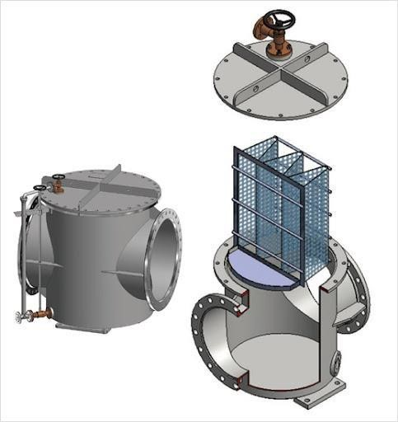
Gambar 2.2 Sea Gratting

- Pipa peniup udara

Pipa ini menghubungkan antara kotak sea chest dengan kompresor atau tabung udara tekan, yang digunakan untuk meniupkan udara ke kotak sea chest, apabila kisi-kisi sea chest kotor atau tersumbat oleh kotoran-kotoran yang mengakibatkan suplai air laut keseluruh sistem tidak lancar sehingga mengurangi debit air yang dibutuhkan. Untuk stop atau meniup udara diatur oleh satu valve yang dapat dioperasikan secara manual atau otomatis yang dapat dikendalikan dari kamar mesin.

2) Katup (valve)

Semua sistem perpipaan dalam kamar mesin selalu dilengkapi dengan valve yang berfungsi sebagai pintu untuk membuka dan menutup aliran air laut, sebagai pengaman pula bila suatu saat aliran air harus dipompa karena kebocoran, atau karena untuk pemadam kebakaran dan lain-lain. Untuk ukuran valve harus disesuaikan dengan ukuran pipanya.
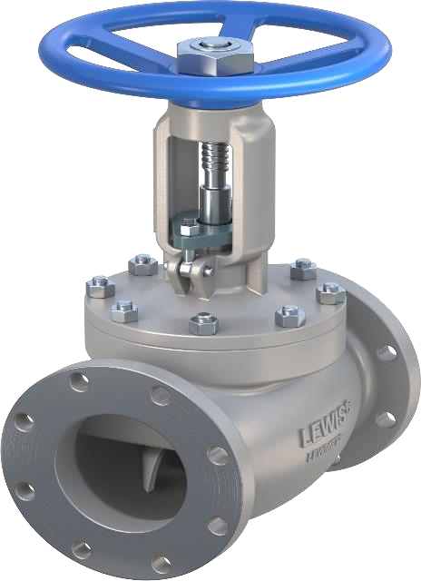

Gambar 2.3 Valve Sea Water

- Saringan (Strainer)

Strainer adalah suatu alat yang berbentuk silinder dan biasanya dipasang setelah sea chest. Alat ini berfungsi sebagai jebakan kotoran yang lolos masuk dari sea gratting ke dalam sea chest dan tertahan didalam strainer

yang dipasang semacam saringan dengan ukuran lubang yang lebih kecil. Kotoran tersebut bila tidak tersaring dan diendapkan pada strainer maka akan masuk kedalam sistem air laut dalam kamar mesin dan lain-lain. Terutama pada pompa-pompa sehingga bisa menyumbat impeller. Pada periode waktu tertentu strainer harus dibuka untuk dibersihkan bersama dengan saringannya, Penampang strainer ini di bersihkan satu bulan sekali.

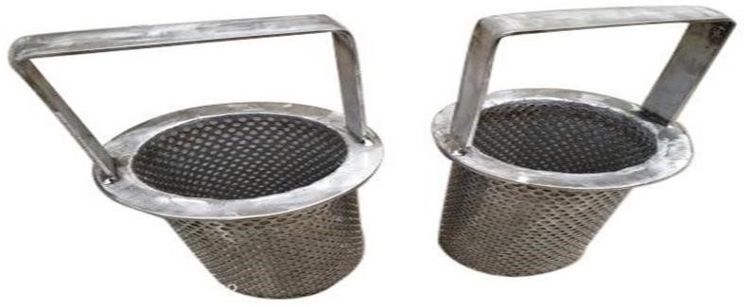

Gambar 2.4 Strainer

- Pompa

Pompa air laut berfungsi untuk menghisap, menyalurkan dan menekan air laut ke dalam sistem sebagai pendingin, selanjutnya disirkulasikan agar dapat melakukan pendinginan ke bagian yang didinginkan. Ada beberapa macam pompa dengan berbagai fungsinya tapi pada umumnya untuk pendingin dikapal menggunakan pompa air laut jenis sentrifugal atau vertical.
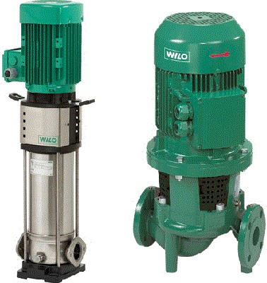

Gambar 2.5 Sea Water Pump

10
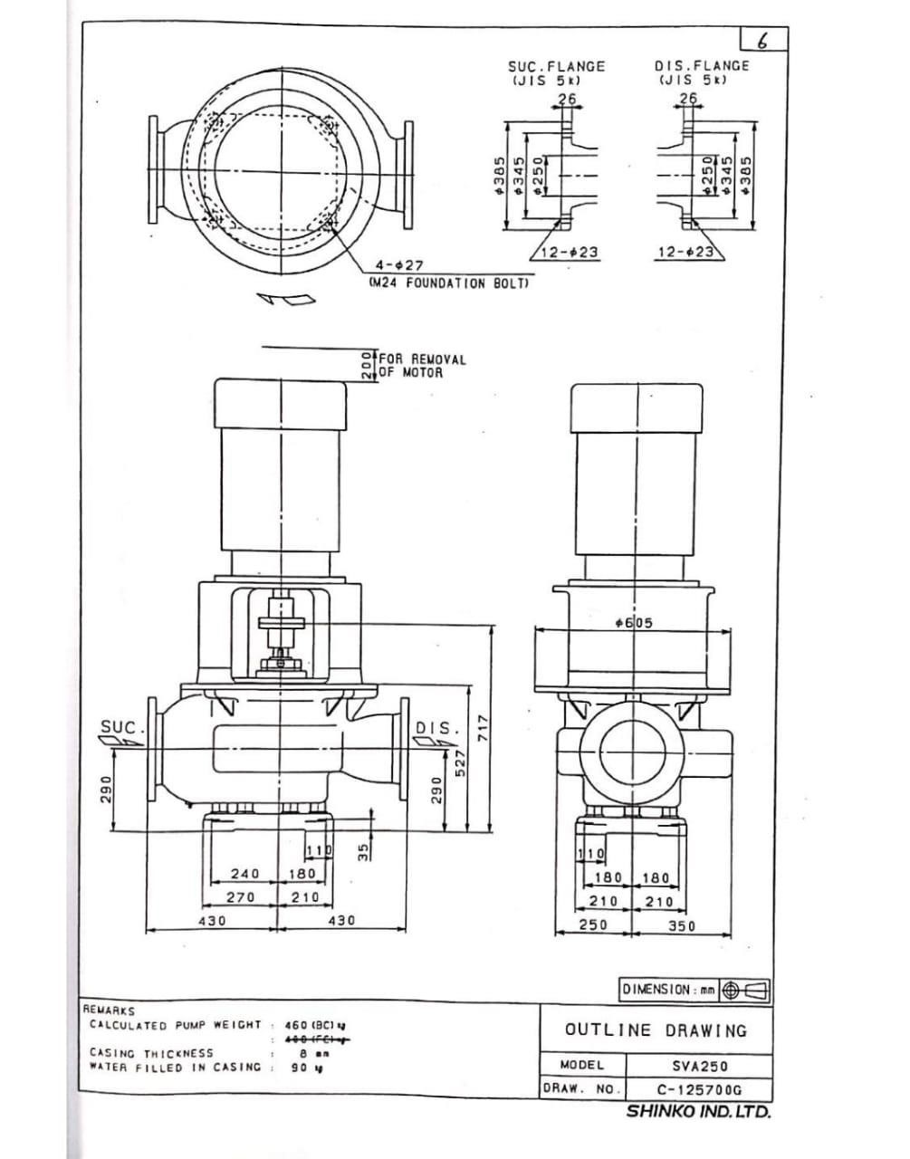

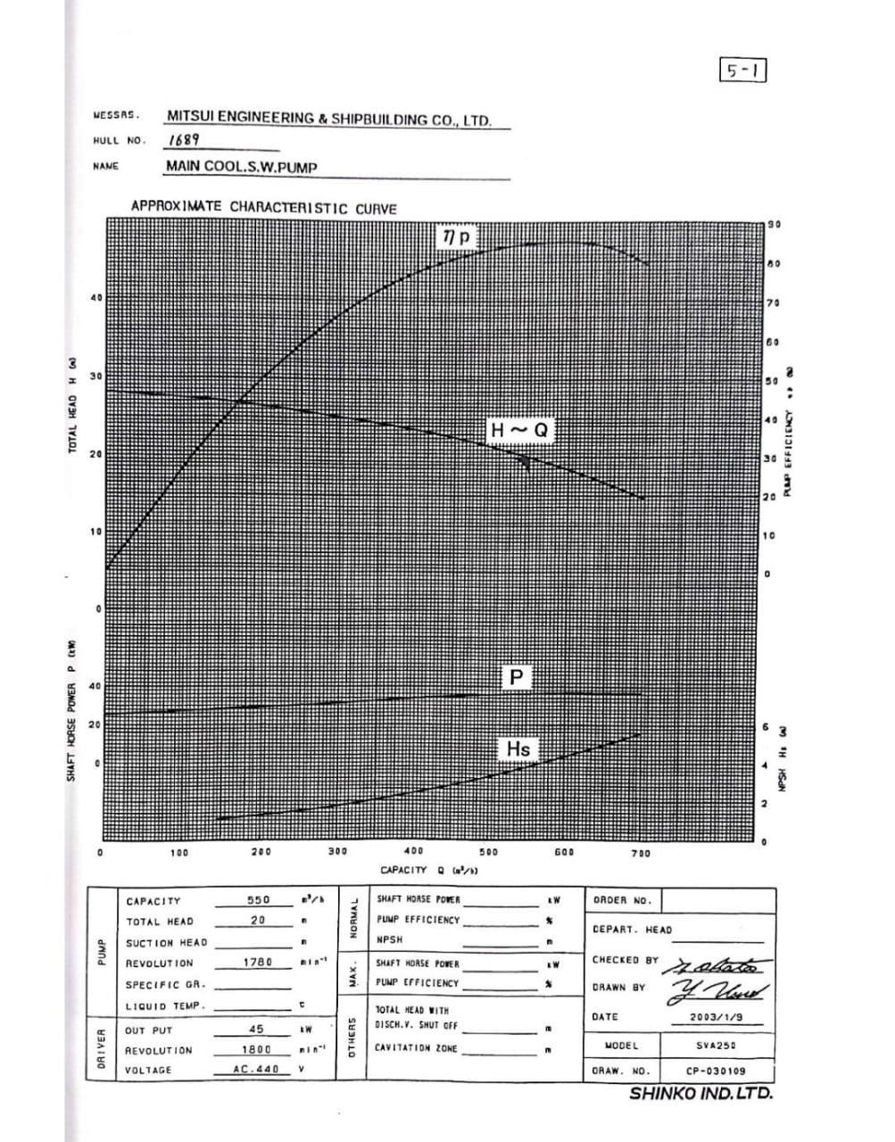

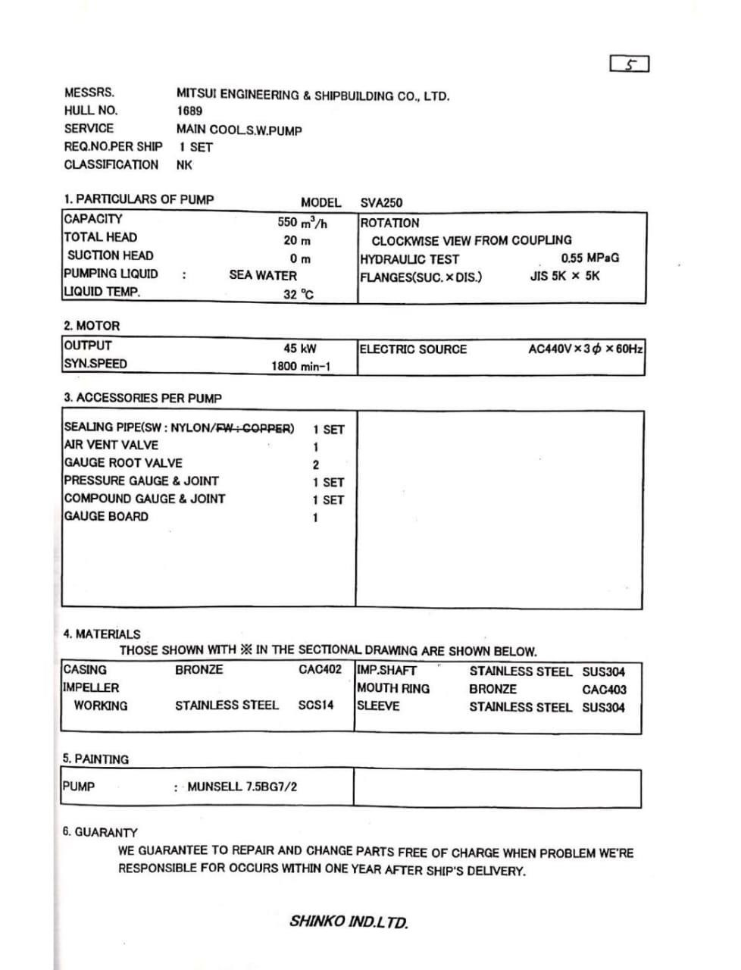

b. Sistem pendingin Tidak Langsung (Tertutup)

Sistem pendingin tidak langsung menggunakan dua media pendingin, yang digunakan adalah air tawar dan air laut. Air tawar dipergunakan untuk mendinginkan bagian-bagian mesin, sedangkan air laut digunakan untuk mendinginkan air tawar, setelah itu air laut langsung dibuang keluar kapal dan air tawar bersirkulasi dalam siklus tertutup. Sistem pendingin ini mempunyai efisiensi yang lebih tinggi dan dapat mendinginkan bagian-bagian mesin secara merata.

Sistem pendingin tidak langsung ini memiliki efisiensi yang lebih tinggi daripada sistem pendingin langsung dan dapat mendinginkan secara merata. Keuntungan lain yang didapat dari sistem pendingin ini adalah kecilnya resiko terjadinya karat.
Kerugian sistem pendingin tidak langsung adalah terlalu banyak menggunakan ruangan untuk penempatan alat-alat utamanya, sehingga konstruksi menjadi rumit. Daya yang dipergunakan untuk mensirkulasikan air pendingin lebih besar, karena sistem ini menggunakan banyak pompa sirkulasi.
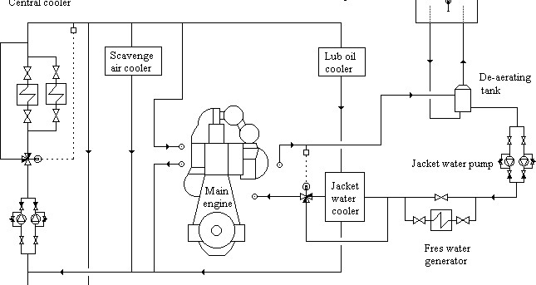
Gambar 2.6 Sistem pendingin Tidak Langsung (Tertutup)

3. Macam-Macam Media Pendinginan

Pada sistem pendingin mesin dapat dilakukan dengan beberapa media pendingin, yaitu:

a. Media Pendingin Air

Air merupakan media pendingin yang baik karena air dapat mengambil 1 kkal pada tiap kg dan tiap derajat celcius. Sedangkan volume dari 1 kg air hanya 1 dm³.
- Media pendingin air tawar

Media pendingin dengan menggunakan air tawar ini digunakan pada sistem pendingin tak langsung. Proses pendinginannya dilakukan dengan proses pendingin air tawar terlebih dahulu yang terletak di tangki penampung air tawar dengan menggunakan air laut melalui cooler. Setelah temperatur air tawar pada tangki penampung menurun selanjutnya air tawar disirkulasikan ke bagian-bagian mesin yang memerlukan pendinginan, terutama ke bagian yang bergerak yang memiliki resiko kerusakan besar.
Untuk menjaga agar proses pendinginan pada mesin dapat berjalan dengan lancar maka perlu diperhatikan sirkulasi pendingin tersebut. Biasanya akan terdapat karat yang terjadi akibat dari endapan-endapan mineral yang terkandung di dalam air. Apabila ini dibiarkan terus-menerus, maka seiring berjalannya waktu maka karat tersebut akan menyebabkan tersumbatnya sirkulasi air pendingin.

- Media pendingin air laut

Media pendingin dengan menggunakan air laut ini digunakan pada sistem pendingin secara langsung (terbuka). Proses pendinginannya dengan mensirkulasikan air laut secara langsung ke bagian-bagian mesin yang memerlukan pendinginan. Pada sistem pendingin jenis ini diperlukan bahan pencegah pembentukan korosi terutama pada bagian di dalam blok silinder yang sering disebut zinc anode. Karena sistem ini sangat rentan sekali dengan korosi pada bagian-bagian yang dilalui oleh air laut dan memerlukan perawatan yang baik.

b. Media Pendingin Udara

Kompresor merupakan suatu pesawat atau permesinan bantu, yang berfungsi untuk menghasilkan atau memproduksi angin yang bertekanan tinggi.
Udara bertekanan tinggi tersebut ditampung dalam botol angin.
- Udara tersedia dalam jumlah yang besar.

- Jumlah panas yang harus dikeluarkan adalah terbatas, seperti pada mesin yang kecil.
Pada umumnya semua mesin dengan pendingin udara, silinder-silindernya dilengkapi dengan rusuk-rusuk pendingin. Rusuk-rusuk pendingin ini berguna untuk memperbesar luas permukaan yang dapat menyerahkan panas kepada udara pendingin sehingga untuk mendinginkan menjadi lebih cepat.

c. Media Pendingin Minyak

Minyak lumas juga dapat dipakai sebagai pendingin, akan tetapi minyak tersebut hanya dapat mengambil 0, 4 kkal pada tiap kg dan tiap derajat celcius. Sehingga kita harus menyediakan minyak yang cukup banyak agar dapat mengeluarkan panas yang besarnya sama dengan media pendingin air. (Romzana,
HR, M. Mar. E, 2002)
Pada motor diesel, penggunaan minyak lumas hanya untuk melumasi bagian yang bergesekan seperti gesekan pada torak, poros engkol, bantalan, dan lain-lain. Bila ditinjau dari segi penyerapan panas, maka media pendingin minyak lumas memiliki lebih kecil dan rendah dibanding media pendingin air. Minyak pelumas digunakan sebagai media pendingin permukaan yang panas dengan cara disemprotkan atau dialirkan pada bagian tersebut. Selain itu juga dapat digunakan untuk melumasi bagian-bagian yang saling bergesekan agar tidak cepat aus.

4. Fresh Water Cooler

Fresh Water Cooler adalah alat pemindah panas atau penyerap panas yang mana didalamnya terjadi pertemuan antara air tawar yang panas dari hasil penyerapan panas mesin diserap oleh air laut yang dingin sehingga air tawar yang keluar dari cooler panasnya akan turun. Di dalam cooler yang berbentuk silinder terdapat lubang-lubang (tube) sebagai jalan masuknya air laut atau cooler yang berjenis Plate Heat Exchanger (sekat) yang merupakan sejenis penukar panas untuk fluid yang didalamnya tersusun banyak sekat-sekat yang berfungsi sebagai pemisah (pembatas) antara fluid panas dan fluid dingin. Sekat-sekat tersebut juga berfungsi sebagai pengarah aliran.
Ada 3 (tiga) cara perpindahan panas yang terjadi didalam Plate Heat Exchanger adalah secara:
- Konduksi

Merupakan bagian yang penting dalam membawa panas melalui dinding logam dan lapisan tipis dari gas dan air yang berhenti dan bersinggungan dengan dinding (perpindahan panas melalui medium).
- Konveksi

Bila cairan mempunyai suhu yang berbeda, kepadatan sebagian dari suhu tinggi menjadi lebih kecil dari pada yang bersuhu rendah disekitarnya, dan cairan bagian suhu yang tinggi naik dan mengalir. Panas dipindahkan dengan gerakan ini disebut Konveksi.
- Radiasi

Sebuah unsur meradiasikan energi panas sendiri dalam bentuk gelombang magnet listrik sesuai dengan suhu. Benda tersebut mempunyai sifat meresap, radiasi panas dan penyimpanannya sebagai energi panas. Pemindahan panas dihasilkan oleh radiasi panas dan penyerapan. Pemindahan panas secara radiasi terjadi dari Plate Heat Exchanger ke lingkungan sekitar (surrounding), sebagai pemisah antara air laut dan air tawar.
Jika Cooler dalam keadaan kotor maka penyerapan panas tidaklah akan maksimal karena terhalang oleh kotoran tadi. Cooler ini bisa dibilang salah satu bagian terpenting dalam proses pendinginan karena disinilah penyerapan dan peralihan panas terjadi sesuai dengan fungsinya.

5. Perawatan Pada Pompa Pendingin Mesin Induk

Hadiyanto Gosali menyatakan dalam sebuah artikel yang diakses dari http://hariyantogasali.co.id pada tangal 7 November 2019, bahwa untuk melaksanakan kegiatan perawatan atau pemeliharaan secara fisik terhadap pompa air laut beserta instalasinya, pelaksanaannya dengan menggunakan strategi perawatan yang diantaranya:
- Pemeriksaan pendahuluan sebelum pompa dijalankan pompa yang baru selesai dipasang atau sudah lama tidak dipakai harus terlebih dahulu diperiksa sebelum dijalankan.
    - Pembersihan pada katup hisap dan pipa hisap

Jika selama perawatan instalasi pada pompa terdapat benda asing, kotoran maupun sampah dan segala macam bahan-bahan yang akan menghalangi atau akan merusak jika masuk kedalam pompa, maka harus segera dibersihkan dulu sebelum pompa digunakan.
Kebutuhan air pendingin yang banyak memerlukan suatu instalasi yang baik maka dari itu semua instalasi pendingin harus dirawat sebaik mungkin agar supaya selalu siap jika dibutuhkan.
Walaupun tidak menutup kemungkinan terjadi kerusakan akibat adanya proses kimia di dalam pipa tetapi dengan perawatan yang baik dan terencana setidaknya akan memperlambat kerusakan sehingga menambah umur panjang dari instalasi tersebut.

    - Pemeriksaan kelurusan

Kelurusan poros pompa dan motor harus diperiksa. Hal ini diperlukan karena kelurusan dapat berubah oleh berbagai hal sebagai berikut :
      - Perubahan rumah pompa karena pemuaian dan pengerutan pipa-pipa.

      - Perubahan bentuk struktur bangunan dan kedudukan ketidaklurusan yang terjadi pada pompa dalam jangka panjang akan menimbulkan keausan yang cepat pada bantalan serta getaran yang besar pada pompa dan motornya.
    - Pemeriksaan minyak pelumas bantalan

Gemuk dan minyak untuk bantalan harus diperiksa kebersihan dan jumlahnya secara rutin.
    - Pemeriksaan dengan memutar poros

Poros harus dapat berputar dengan mudah dan halus jika diputar dengan tangan tanpa menggunakan tenaga besar dan pada saat akan berhenti akan ada balance dengan berputar kebalikannya kemudian berhenti.
    - Pemeriksaan pipa alat bantu

Semua katup system pipa pembantu seperti pipa pendingin harus terbuka penuh, jumlah dan tekanan air pendingin dan air pelumas harus sesuai dengan persyaratan yang ditetapkan.
    - Pengisian air (Pancingan)

Pompa harus dipancing dengan mengisi penuh pompa dan pipa hisap dengan air laut melalalui pipa dari sea chest supaya didalam pompa tidak ada udara yang tersisa.
    - Pemeriksaan arah putaran

Pemeriksaan arah putaran biasanya dilakukan dengan terlebih dahulu melepas kopling yang menghubungkan pompa dan motor penggerak. Motor dihidupkan sendiri dan diperiksa putarannya sesuai dengan arah yang ditentukan. Setelah putaran sesuai maka kopling dipasang kembali. Tapi jika putaran terbalik maka segera periksa sambungan elektrik dari pada elektro motornya.
    - Penanganan katup keluar pada waktu start

Pada waktu start, katup tekan pada pipa keluar harus dalam keadaan tertutup penuh. Setelah pompa distart, katupnya lalu dibuka pelan-pelan dan manometer diamati terus sampai menunjukan tekanan normal sebagaimana dinyatakan dalam spesifikasi pompa operasi dalam keadaan katup tertutup tidak boleh berlangsung terlalu lama karena zat cair di dalam pompa akan menjadi panas sehingga dapat menimbulkan berbagai kesulitan dalam keadaan katup tertutup pompa tidak boleh dijalankan lebih dari 5 menit.

- Pemeriksaan pada kondisi operasi

Ada beberapa hal yang perlu diperiksa serta cara penilaian kasar tentang kondisi pompa baik pada waktu uji coba, maupun pada waktu operasi.
      - Pembacaan pressure gauge

Tekanan keluar dan tekanan hisap harus sesuai atau mendekati harga yang telah ditentukan atau diperhitungkan sebelumnya, serta tidak boleh berfluktuasi secara tidak normal. Jika ada benda asing yang menyumbat atau ada udara yang terhisap, maka tekanan akan jatuh atau akan berfluktuasi secara tidak normal.
      - Arus listrik yang dikonsumsikan harus lebih rendah dari pada yang dinyatakan pada ampermeter, arus ini tidak berfluktuasi secara tidak normal. Jika ada benda asing atau pasir yang terselip pada cela-cela sempit antara impeller dan rumah pompa, arus listrik dapat berfluktuasi secara tidak normal sebelum impeller macet.

- Penanganan pompa cadangan

    - Pompa cadangan (standby pump) harus dipersiapkan untuk dapat di start setiap saat. Untuk pelumasan dan pemeriksaan bantalan, packing atau mechanical seal harus terpasang dengan baik dengan kata lain tidak ada kebocoran.
    - Pompa cadangan harus dioperasikan secara periodic jika tidak pernah dijalankan maka bagian dalam pompa dapat berkarat sehingga tidak dapat berputar. Dalam hal ini perawatan pompa perlu dijalankan sedikitnya sekali sebulan atau sekali seminggu selama kurang lebih 10 menit dalam keadaan normal. Supaya pompa tersebut dapat diketahui kesiapannya.
    - Penanganan pompa yang tidak dipakai dalam jangka waktu yang lama.
Jika pompa tidak akan dioperasikan dalam jangka waktu lama, zat cair di dalam pompa harus dibuang dan pompa dikeringkan. Permukaan-permukaan pada bantalan, poros penekan packing dan kopling, harus dilumasi minyak atau zat untuk penahan korosi.
- Pengelolaan

Ketentuan selanjutnya yang dipakai sebagai dasar pemikiran untuk melaksanakan pemeriksaan rutin adalah menentukan bagian-bagian yang akan diperiksa beserta jangka waktunya. Atas dasar petunjuk ini kondisi mesin pada saat pemeriksaan dibandingkan dengan keadaan standart yang diperoleh dari pemeriksaan- pemeriksaan sebelumnya. Adapun frekuensi tersebut sebagai berikut:
1) Pemeriksaan harian

Hal-hal yang perlu diperiksa setiap hari adalah sebagai berikut :

      - Temperatur pada permukaan rumah pompa harus dapat diraba dengan tangan.
      - Tekanan hisap dan tekanan keluar pada petunjuk pressure gauge harus dapat dibaca.
      - Kebocoran dari kotak packing atau mechanical seal diamati secara cermat.
      - Arus listrik harus dapat dibaca pada amperemeter.

    - Pemeriksaan bulanan

Setiap bulannya minimal tahanan disolasi pada motor pompa harus diperiksa secara rutin dengan cara di megger biasanya tahanan dari motor tidak boleh kurang dari 1 mega ohm (MΩ).

    - Pemeriksaan bantalan

      - Jika bantalan yang digunakan memakai cara pelumas cincin maka ini harus dapat berputar secara normal.
      - Jika rumah bantalan dipegang dengan tangan harus tidak terasa panas yang berlebihan. Jika diukur dengan thermometer biasanya bantalan diangkat normal lihat temperaturnya tidak lebih dari 40ºC di atas temperatur udara disekitarnya.

4) Pemeriksaan getaran dan bunyi

  - Bila tangan diletakan diatas permukaan rumah pompa, harus tidak ada geteran-getaran yang berlebihan. Untuk pengukuran yang teliti, getaran dapat diukur dengan vibrometer pada rumah bantalan dan pada motor. Nilai getaran yang diukur harus kurang dari 30 mm, pada 3000 rpm dan kurang dari 50 mm pada 1500 rpm.
  - Tidak boleh ada bunyi yang luar biasa karena kavitasi atau sunging maupun bunyi dari bantalan.

B. KERANGKA PEMIKIRAN
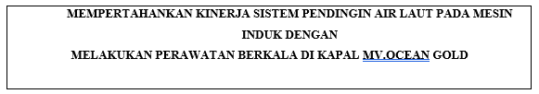

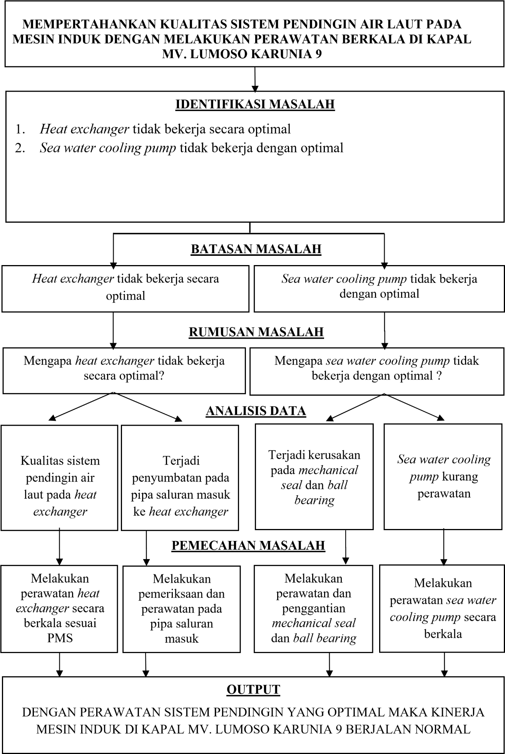

BAB III

ANALISIS DAN PEMBAHASAN

A. DESKRIPSI DATA

MV. OCEAN GOLD adalah kapal Bulk Carrier berbendera Singapore milik PT. Bogasari. Kapal dengan nama panggilan (call sign) YCQX2 memiliki berat kotor (gross tonnage) 31.236 tons dan panjang keseluruhan (length over all) 189.990 M. Untuk menunjang operasionalnya, kapal dilengkapi dengan mesin induk MITSUI-MAN B&W 6S50MC-C. Data lengkap dapat dilihat pada lampiran ship particular.
Heat exchanger bekerja dengan prinsip dasar konduksi panas dan aliran fluida. Salah satu fluida yang lebih panas (misalnya air atau gas) mengalir melalui satu saluran, sementara fluida yang lebih dingin (misalnya air laut atau udara) mengalir melalui saluran yang terpisah, biasanya dengan desain berbentuk tabung atau pelat. Panas akan mengalir dari fluida yang lebih panas ke fluida yang lebih dingin melalui dinding pemisah. Temperatur air pendingin yang normal adalah 60º-70ºC. Pada waktu kapal sedang berlayar dan mesin induk sedang beroperasi maka air tawar ini dialirkan ke tiap-tiap cylinder dan keluar menuju cooler dengan suhu 70ºC80ºC, di fresh water cooler air tawar didinginkan ole air laut dan suhu turun sampai 50ºC-60ºC. Air tawar ini diisap lagi oleh pompa, seterusnya kembali lagi digunakan untuk mendinginkan mesin induk. Karena pendinginan air tawar terus menerus bersirkulasi, maka dinamakan pendinginan tertutup, maka apabila motor induk sedang berjalan normal masinis yang bertugas harus melakuakn pengecekan pada expantion tank.
Saat heat exchanger bekerja dengan normal, aliran panas dari fluida panas ke fluida dingin akan terjadi melalui mekanisme konduksi. Berikut adalah tahapan kerja dasar heat exchanger:

- Fluida Panas Masuk: Fluida panas (misalnya, air yang dipanaskan oleh mesin atau reaktor) masuk ke saluran atau tabung pada heat exchanger.
- Transfer Panas: Fluida panas melepaskan panasnya ke dinding pemisah atau pelat yang membatasi kedua aliran fluida. Panas kemudian mengalir ke fluida yang lebih dingin melalui konduksi.

- Fluida Dingin Masuk: Fluida dingin (misalnya, air laut, udara, atau air dari sistem pendingin lainnya) masuk ke saluran atau tabung yang terpisah, memanfaatkan panas yang disalurkan oleh fluida panas.
- Pembuangan Fluida Panas: Fluida yang telah kehilangan panas (fludia panas) keluar dari sistem dan dibuang ke sistem pembuangan atau digunakan lagi sesuai kebutuhan.
- Fluida Dingin Keluar: Fluida yang telah menyerap panas keluar dari heat exchanger, dengan suhu yang lebih tinggi dibandingkan sebelum masuk, dan kemudian dialirkan ke sistem berikutnya.

Fakta kondisi yang terjadi di atas kapal MV. OCEAN GOLD sebagai diantaranya yaitu:

1. Heat Exchanger Tidak Bekerja Secara Optimal

Pada waktu mesin diesel bekerja, torak bergerak dalam silinder, panas yang timbul sebagai hasil dari pembakaran bahan bakar didalam silinder, dapat mencapai 500⁰C – 600ºC. Hal itu terjadi dengan terus menerus pada blok mesin tersebut dan bagian-bagiannya akan menjadi panas akibat dari adanya pembakaran di dalamnya sehingga memerlukan pendingin. Sistem pendingin air laut adalah salah satu bagian penting pada sebuah kapal dan memerlukan perhatian yang cukup selain dari sistem pendingin air tawar. Karena lancar tidaknya pengoperasian kapal sangat tergantung pada hasil kerja mesin, sebab dalam mesin diesel dinding silinder selalu dikenai panas dari hasil pembakaran.
Disini penulis mengalami kejadian yaitu heat exchanger dan
pompa pendingin air laut terutama untuk pompa pendingin mesin induk tidak bisa menghisap air laut dikarenakan adanya di dalam sistem pompa tersebut terdapat banyak udara yang bisa diketahui dengan membuka pipa pressure gauge dan yang keluar bukanlah air laut melainkan udara yang terus menerus, sehingga heat exchanger tidak dapat mempertahankan kualitas sistem pendingin pada mesin induk.
Kejadian tersebut selalu terulang manakala pada saat kapal dalam keadaan kosong atau tanpa muatan ditambah jika tangki minyak bagian belakang tidak terisi

penuh dan Draft belakang Kapal kurang dari 2,5 meter. Yang perlu diketahui dari keseluruhan tangki minyak di kapal yaitu: 3 tangki kiri, 3 tangki kanan dan 1 tangki tengah (Center).
Kejadian terhisapnya gelembung udara penulis perkirakan seperti ini, apabila Kapal dalam keadaan tanpa muatan dan tangki minyak tidak terisi penuh maka badan kapal akan terangkat separuh dari garis sarat kapal yang mana kontruksi dari bawah badan kapal datar tetapi pada lambung bagian belakang yang terletak lubang sea chest tidak datar melainkan melengkung yang mungkin menjadi penyebab kurang optimalnya tekanan air laut masuk.
Ketika kapal olah gerak pada saat baling-baling Mesin Induk berputar mundur penuh dalam waktu yang cukup lama sehingga putaran baling-baling tersebut akan menimbulkan gelembung udara yang cukup banyak. Dikarenakan gelembung tersebut kearah belakang yang dimana terdapat lubang sea chest sehingga gelembung udara langsung masuk dan terjebak di dalam sea chest. Walaupun dalam ruang sea chest terdapat lubang pipa pembuangan udara tapi tidak mampu untuk mengeluarkan semua gelembumg udara tersebut secara keseluruhan dalam waktu yang singkat sedangkan gelembung udara terus terkumpul melewati lubang sea chest tersebut sehingga udara yang tak sempat terbuang itu sebagian masuk ke strainer dan ke dalam system pipa, dikarenakan posisi pipa isap pompa pendingin mesin induk sangat dekat dengan strainer maka otomatis gelembung udara tersebut akan langsung terisap dan mengakibatkan pompa tidak dapat mengisap air.

2. Sea Water Cooling Pump Tidak Bekerja Dengan Optimal

Pada saat MV. OCEAN GOLD melaksanakan pelayaran setelah loading tepatnya tanggal 8 Agustus 2025, tiba-tiba tekanan pada pompa pendingin air laut yang masuk ke cooler turun dari batas normal yaitu: 3,92 bar menjadi 1,96 bar sehingga suhu / temperatur air tawar pendingin mesin induk menjadi panas 90°C yang dimana suhu normalnya antara 50°C-60°C untuk Mesin Induk dan 60ºC-70ºC untuk generator. Selanjutnya dilakukan pemeriksaan ternyata pada pompa pendingin Mesin induk dan generator No.1 mengeluarkan air dari tempat mechanical seal dan bunyi yang keras serta getaran pada badan pompanya pada saat dibuka ditemukan banyak sampah menutupi lubang impeller dan saringannya juga banyak sampah akibat dari kotornya alur pelayaran yang dilalui.

Semua penyebab di atas akan mengurangi masuknya air laut kepompa, dengan berkurangnya air laut masuk maka tekanan airpun otomatis akan turun dan mengakibatkan suhu air pendingin mesin induk menjadi panas melewati batas yang diijinkan dikarenakan kinerja pompa pendingin mesin induk maupun pompa pendingin generator tidak bekerja dengan optimal. Kejadian ini sering terjadi karena daerah- daerah yang dilalui adalah daerah dekat pesisir hutan bakau yang selalu ada sampah sehingga saringan induk air laut cepat kotor dan tersumbat. Begitu juga ada yang terisap oleh pompa sehingga menutupi sudu-sudu impeller dan sebagian sampah kecil masuk ke pipa-pipa pendingin dan plat cooler air tawar maupun lubang-lubang yang terdapat pada LO cooler sehingga lambat laun menumpuk menutupi permukaan cooler yang berakibat penyerapan panas akan berkurang. Kejadian yang terus menerus ini akan mengakibatkan kerusakan pada komponen pompa-pompa terutama mechanical seal, impeller, bearing maupun pada badan pompa dikarenakan terjadinya gesekan karena puataran tidak stabil.

B. ANALISIS DATA

Dari rumusan masalah yang penulis uraikan pada bab di atas maka penulis menganalisis data dengan mencari penyebab permasalahan untuk menemukan pemecahannya diantaranya yaitu:

1. Heat Exchanger Tidak Bekerja Secara Optimal

Masalah tersebut disebabkan oleh:

1.1. Kualitas Sistem Pendingin Air Laut Pada Heat Exchanger

Cooler adalah suatu alat pemindah panas yang gunanya untuk mendinginkan air tawar yang keluar dari motor induk. Apabila dalam pipa-pipa cooler terdapat kotoran seperti lumpur yang menyumbat sehingga mengakibatkan penyerapan panas terhadap air tawar akan berkurang / terhalang, sehingga temperatur air tawar yang keluar dari cooler tersebut tetap tinggi. Maka hal ini dinamakan proses pendinginan tidak sempurna.
Cooler merupakan bagian yang penting dalam hal untuk kelancaran air pendingin karena sesuai dengan fungsinya yaitu sebagai alat penukar panas.
Pendingin dari sistem pendingin motor dan peralatannya dipasang untuk menjamin bahwa temperatur air pendingin yang telah ditentukan dapat diperoleh pada berbagai jenis kondisi. Pada Instalasi cooler dilengkapi dengan safety device bilamana terjadi gangguan pada cooler untuk menjaga kelangsungan operasi sistem. Pada ujung saluran pipa air tawar dekat tutup cooler dipasang thermometer dengan skala derajat Celcius dan juga pada bagian keluarnya dipasang juga thermometer dengan skala derajat Celcius. Maksud dari pemasangan ini adalah sebagai alat control suhu pada air pendingin.
Jadi air laut dari pompa akan dipompa masuk cooler dan air akan mengalir melalui plate element yang jumlahnya ±180 lembar. Dan air laut itu akan menyerap panas pada cooler terus keluar melalui saluran pada pipa bagian atas saluran kemudian air keluar ke laut. Sedangkan untuk air tawarnya berlawanan dengan arah aliran air lautnya.
Banyaknya panas dari air tawar yang masuk cooler akan diambil sebagian oleh air laut. Air laut akan menjadi panas, karena hal itu cooler disebut juga alat penukar panas. Cooler bekerja normal bila perbedaan suhu air tawar masuk dan keluar cooler ±10°C. Dan apabila suhu mesin terlalu panas yang disebabkan oleh cooler kotor maka diadakan pemeriksaan pada plate element dengan membuka cooler nya dibersihkan dengan cara menyikat dan menyemprot air sambil memperhatikan seal nya agar tidak rusak/robek.
1.2. Terjadi Penyumbatan Pipa Saluran Masuk Ke Heat Exchanger

Perpipaan pada sistem pendingin air laut di atas kapal sangat rentan terhadap kebocoran yang diakibatkan kurangnya perawatan. Pipa air laut mengalami perforasi (perlubangan kecil) sehingga menipis dan menyebabkan kebocoran, fluid yang mengalir pada sistem pendingin air laut diusahakan semaksimal mungkin agar stabil pada tekanan 2.0 bar sesuai dengan kebutuhan sirkulasi pada sistem pendingin. Pemeriksaan terhadap pipa–pipa sangat diperlukan agar aliran dari air laut dan air tawar dalam sirkulasi tidak berkurang alirannya dan lancar. Sesuai dengan fungsinya sistem pipa pendingin adalah sebagai sarana untuk mensirkulasikan air tawar dan air laut dalam sistem. Jadi jika ada kebocooran pada pipa secepatnya diatasi baik untuk sementara ataupun dengan mengadakan penggantian pipa yang baru, karena kalau hal ini sampai berlangsung lama, maka akan mengurangi tekanan pada sistem pendingin.
Pada pipa-pipa air laut selain memiliki kelemahan-kelemahan oleh karena bawaan material pipa itu sendiri yang cacat produksi faktor lain yang menyebabkan pipa bocor adalah terjadinya proses korosi pada pipa. Untuk memahami lebih jauh tentang jenis-jenis korosi, mekanisme terjadinya proses korosi suatu logam dapat di pelajari di ilmu-ilmu kimia.
Pada analisa ini secara garis besarnya atau umum yang dikenal mengenai korosi yaitu dimana terjadi peristiwa perusakan atau degradasi material logam akibat bereaksi secara kimia dengan lingkungan. Sesuai pengamatan di lapangan dimana korosi terjadi pada bagian dalam pipa pendingin air laut, maka dari beberapa jenis korosi yang diklasifikasi menurut bentuknya yang perlu dipahami dan yang terjadi di pipa-pipa pendingan air laut antara lain;
1.2.1.1.Korosi merata (uniform corrosion) yaitu korosi yang terjadi pada suatu permukaan logam akibat reaksi kimia karena PH air yang lembab, sehingga makin lama logam makin menipis. Biasanya terjadi pada pelat baja.
1.2.1.2.Erosion corrosion yaitu korosi yang ditimbulkan gerakan cairan atau paduan antara bahan kimia yang terkandung pada air laut dan gesekan mekanis fluida. Korosi ini terjadi pada pipa dan impeller.
1.2.1.3.Galvanic corrosion terjadi bila dua logam yang berbeda berada dalam satu larutan elektrolit.
1.2.1.4.Crevice corrosion adalah korosi yang terjadi pada celah-celah yang sempit.

1.2.1.5.Pitting corrosion adalah permukaan pelat terjadi lubang yang semakin lama akan bertambah dalam dan akhirnya dapat menembus plat.
Kebocoran akibat erosion corrosion sering ditemukan pada pipa-pipa setelah pompa air laut sedangkan kebocoran pada pipa isapan pompa air laut adalah karat bakteri atau karat yang disebabkan adanya bakteri di dalam rongga-rongga pipa. Karat bakteri atau karat akibat mikroorganisme laut yang terdapat pada pipa yaitu keberadaan bakteri tertentu yang hidup dalam kondisi tanpa zat asam akan mengubah garam sulfat menjadi asam yang reaktif dan menyebabkan karat, namun secara umum jika terdapat zat asam maka laju pengkaratan pada besi relatif lambat namun pada kondisi seperti di atas pengkaratan masih terjadi dan dalam kasus ini sering terjadi pada pipa- pipa air laut khususnya pipa isap pompa.
Kejadian di atas sesuai dengan penulis alami yaitu apabila rongga-rongga pipa dibersihkan dari karat dan kotoran yang ada di dalam maka timbul bau busuk dari pipa sehingga disimpulkan bahwa karat dan kotoran yang menyatu pada bagian dalam pipa mengandung bakteri yang merusak pipa, sebab setelah pipa bersih maka kondisi pipa semakin menipis dan kadang-kadang kalau membersihkannya dengan benda tajam seperti wire brush maka pipa dapat bocor dengan mudah tanpa ada tekanan pada permukaan yang dibersihkan.

2. Sea Water Cooling Pump Tidak Bekerja Dengan Optimal

Masalah tersebut disebabkan oleh:

2.1. Terjadi Kerusakan Pada Mechanical Seal Dan Ball Bearing

Pada pompa pendingin air laut terdapat mechanical seal yang terdiri dari dua permukaan kontak, yang satu diam dan melekat pada rumah pompa terbuat dari bahan keramik, dan lainnya terbuat dari bahan karbon yang berputar melekat pada poros, kedua kontak permukaan berfungsi untuk mencegah kebocoran antara rumah pompa dan poros yang berputar. Kebocoran pada mechanical seal akan mengakibatkan air laut keluar dari pompa pada saat mesin induk berputar dan dengan otomatis tekanan pada pompa akan berkurang sehingga sistem pendingin kurang bekerja secara normal. Kebocoran pada mechanical seal dapat juga disebabkan oleh pemakaian spare part yang tidak asli dan pemasangan yang kurang baik yang menyebabkan kedua permukaan kontak yang selalu bergesekkan menjadi panas, dan mengakibatkan kedua permukaan seal menjadi aus dan terjadi pengurangan tekanan sistem pendingin yang diakibatkan dari kebocoran.
Pada rumah bearing juga terdapat seal karet (oil seal) yang fungsinya sama seperti mechanic seal untuk mencegah kebocoran, namun pada seal karet harus mendapatkan pelumasan. Kurang atau tidak adanya pelumasan pada seal karet akan menyebabkan panas karena gesekan, dan ini akan menyebabkan karet memuai atau menjadi lunak dan terjadi kebocoran. Selain itu usia dari pada pemakaian barang yang melebihi batas waktu menyebabkan seal karet tidak elastis lagi dan dapat mengakibatkan kebocoran.
Pada pompa centrifugal (sentrifugal) salah satu komponen yang penting adalah bearing sebagai penumpu poros untuk menggerakkan impeller pada pompa centrifugal (sentrifugal), agar poros dapat berputar tanpa mengalami gesekkan yang berlebihan. Akibat adanya gaya-gaya yang yang timbul sebagai akibat dari putaran pompa timbul gaya aksial dan menghasilkan getaran yang menyebabkan bearing tidak dapat mengatasi gaya-gaya yang timbul tersebut, yang mengakibatkan bearing mudah mengalami kerusakan, kerusakan bearing akan menahan putaran pompa menjadi tersendat.
Adapun faktor–faktor menyebabkan kerusakan bearing pada pompa pendingin air laut, yaitu :
2.1.1.1. Adanya poros yang tidak lurus.

Dimana dudukkan poros pompa tidak lurus dan mengakibatkan getaran yang sangat tinggi (Vibration), pemasangan yang tidak lurus tersebut akan menimbulkan getaran pada saat berputar yang dapat merusak bearing. Kemiringan dalam pemasangan bearing tidak menumpu poros dengan baik, mengakibatkan timbulnya getaran yang akan merusak bearing tersebut.

2.1.1.2.Tidak seimbangnya impeller.

Pada bagian pompa yang berputar seperti impeller dan kopling yang tidak seimbang (Balance) atau salah satu titik pada bagian yang berputar memiliki berat yang tidak seimbang, sehingga pada waktu berputar mengakibatkan putaran mengalami perubahan gaya disalah satu titik putaran, yang lama kelamaan akan merusak bearing tersebut.

2.1.1.3.Kurangnya pelumasan pada bearing

Bearing yang berputar harus mendapatkan pelumasan untuk memperkecil gesekan, karena kebocoran pelumasan dari seal bearing menyebabkan pelumas atau stemplet (Grease) terbuang yang mengakibatkan bearing kurang atau tidak adanya pelumasan. Dan kebocoran pada seal tersebut juga menyebabkan terkontaminasinya minyak lumas oleh air laut bilamana mechanic seal bocor, hal tersebut dapat merusak bearing dengan cepat.
2.1.1.4.Adanya kerusakan pada Impeller pompa

Impeller adalah salah satu bagian pompa yang berputar dan berfungsi mengalirkan air laut dalam sistem, dimana sistem pendingin dialirkan ke mesin induk dengan tekanan yang dihasilkan dari pompa melalui impeller. Kerusakan pada impeller dapat menganggu kurangnya tekanan pada sistem pendingin, kerusakan pada impeller sering terjadi adanya pengikisan atau keretakan pada dudukkan impeller hingga patah. Kebanyakkan kerusakkan tersebut diakibatkan dari getaran (Vibration) dan tidak seimbangnya putaran impeller pada pompa atau jam kerja pompa sudah melampaui batas yang ditentukan.
Penulis pernah mengalami pada saat pompa dijalankan terdapat bunyi, getaran dan putaran yang tidak normal, setelah dicek ternyata sumber dari suara dan getaran tersebut adalah diakibatkan oleh bearing yang rusak. Akibatnya kinerja dari impeller pada pompa tidak stabil yang dapat mengakibatkan getaran pada pompa dikarenakan terjadinya gesekan sehingga mengakibatkan bagian dari pompa menjadi ikut terpengaruh oleh getaran gesekan tersebut, sehingga pompa tidak dapat bekerja secara optimal dan menyebabkan produksi dari pompa menurun.
Air laut yang telah masuk ke dalam ruang impeller akan ditekan keluar oleh pompa. Setelah itu air laut akan ditekan keluar oleh impeller akibat gaya sentrifugal melalui saluran keluar yang berbentuk konis. Permulaan dari rumah keong adalah bagian yang sempit, kemudian melebar semakin jauh semakin lebar dan akhirnya keluar dari yang paling lebar dan cairan itu akan bergerak menuju ke arah keluar dari pompa munuju cooler.

2.2. Sea Water Cooling Pump Kurang Perawatan

Pompa air laut berfungsi untuk menghisap air laut dan menekan air kedalam sistem, selanjutnya disirkulasikan agar dapat melakukan pendinginan. Pada umumnya pompa pendingin di kapal menggunakan pompa pendingin air laut jenis sentrifugal. Cara kerja pompa sentrifugal ialah cairan masuk ke impeller (impeller eye) dan bergerak ke arah radial diantara sudu–sudu impeler (impeller vanes) hingga cairan tersebut keluar dari diameter luar impeler. Ketika cairan tersebut meninggalkan impeler, cairan tersebut dikumpulkan di dalam rumah pompa (casing). Salah satu desain casing dibentuk seperti spiral yang mengumpulkan cairan dari impeler dan menggerakannya ke discharge nozzle. Discharge nozzle dibentuk seperti suatu kerucut sehingga kecepatan aliran yang tinggi dari impeler secara bertahap turun. Kerucut ini disebut diffuser. Pada waktu penurunan kecepatan di dalam diffuser, energi kecepatan pada aliran cairan diubah menjadi energi tekanan.
Banyak faktor yang menyebabkan kinerja pompa air laut tidak optimal, seperti terjadinya kerusakan pada impeller sebagaimana yang telah dijelaskan di atas. Selain itu, faktor dari usia pompa itu sendiri yang sudah tua / sudah seharusnya diganti juga termasuk penyebab kinerja pompa air laut tidak maksimal. Perlu diketahui bahwa umur pompa air laut di atas kapal hampir mencapai 8 tahun, sementara kadar garam air laut di daerah Asia Tenggara sangatlah tinggi. Semakin tua usia pompa kinerjanya pun akan semakin menurun, terlebih jika perawatan terencana terhadap pompa tersebut kurang diperhatikan / tidak dilaksanakan karena jadwal operasional kapal yang sangat padat.
Selain itu, faktor ketersediaan suku cadang di atas kapal juga memiliki peran penting dalam menunjang perawatan pompa air laut. Di kapal tempat penulis bekerja, suku cadang untuk sistem pendingin mesin induk kurang tersedia, dikarenakan pengiriman suku cadang yang terlambat, sehingga dalam perawatan sistem pendingin mesin induk menjadi terkendala, dan dapat mengakibatkan terganggunya operasi kapal serta menimbulkan kerusakan-kerusakan di dalam mesin induk.

3. PEMECAHAN MASALAH

Berdasarkan analisis data yang telah membahas penyebab permasalahan, maka penulis mencari pemecahan perawatan sistem pendingin air laut untuk peningkatan kinerja Mesin Induk di atas MV. OCEAN GOLD, diantaranya yaitu:

3.1. Heat Exchanger Tidak Bekerja Secara Optimal

Untuk mengatasi masalah tersebut yaitu dengan cara:

3.1.1. Melakukan Perawatan Heat Exchanger Secara Berkala Sesuai PMS
Cooler berfungsi untuk mendinginkan air tawar yang keluar dari motor induk. Air tawar ini masuk ke dalam cooler didinginkan oleh air laut yang ditekan masuk ke dalam cooler oleh pompa sirkulasi dan kemudian setelah mendinginkan air tawar tersebut melalui saluran pipa saluran plate element yang dibatasi oleh seal agar cairan tidak tercampur, terus air laut dibuang ke laut.
Air tawar yang keluar dari cooler air tawar suhunya berkisar 55ºC – 60ºC, agar temperatur yang dikehendaki tercapai maka cooler harus dirawat dengan rutin supaya bersih dan agar tekanan serta volume air laut yang mengalir selalu normal.
Apabila dalam plate cooler terdapat kotoran seperti lumpur yang menyumbat akan mengakibatkan penyerapan panas terhadap air tawar akan berkurang karena terhalang sehingga temperatur air tawar yang keluar dari cooler tersebut tetap tinggi. Maka hal ini namanya proses pendinginan tidak sempurna. Untuk mengatasi fresh water cooler yang sering buntu / kotor maka perawatan sea chest dilakukan perawatan sekali tiap 6 bulan sesuai PMS atau disesuaikan dengan kondisi suhu air tawar pada mesin induk.
Pembersihan cooler dilaksanakan setiap enam bulan secara rutin, Pembersihan ini perlu diperhatikan agar tidak merusak bagian – bagian dari cooler tersebut. Perawatan cooler yaitu dengan membuka tiap lembaran plate-plate cooler dibersihkan dengan memakai sabun detergen dan menggunakan sikat yang bahannya tidak terlalu kasar sehingga tidak merusak seal atau karetnya. Sesudah dilakukan penyikatan terhadap lembaran plate tersebut lalu dilakukan penyemprotan dengan menggunakan air tawar supaya kotoran-kotoran dan endapan lumpur yang melekat pada plate cooler terlepas, kemudian perlu diperhatikan tentang cara pengikatan baut dilakukan sesuai dengan ukuran yang telah ditentukan agar tidak terjadi kerusakan pada seal juga untuk menghindari terjadinya kebocoran air pendingin melalui celah-celah seal.
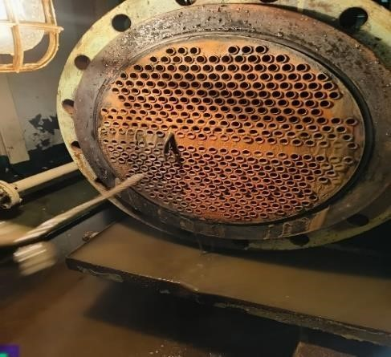

Gambar 3.1 Sea Water Cooler

Untuk pengecekan dan pembersihan secara keseluruhan maka setiap dua tahunnya MV. OCEAN GOLD melaksanakan docking untuk mengganti pipapipa air laut dan air tawar serta instalasi cooler yang sudah keropos dan melakukan penggantian packing-packing. Maupun terhadap rumah saringan induk air laut yang mengalami keropos.
Ini menjadi tugas para masinis kapal agar selalu melakukan pemeriksaan baik dari tekanan pompa yang masuk ke dalam sistem maupun perawatan terhadap pompa itu sendiri, akibat seringnya kapal masuk pada pelayaran dangkal seperti penulis temui di atas kapal karena berdasarkan pasang surut air laut.

3.1.2. Melakukan Pemeriksaan Dan Perawatan Pada Pipa Saluran Masuk

Pada pipa sistem pendingin berguna untuk sarana jalannya air laut dalam sirkulasi sehingga aliran air dalam sirkulasi diharapkan tidak banyak hambatan gesekan. Pipa-pipa ini penting untuk mendapat perawatan agar supaya banyaknya air masuk dan juga tekanannya yang disirkulasikan tetap stabil. Terutama hambatan air dalam sirkulasi adalah terdapatnya kerak-kerak yang menumpuk pada pipa-pipa instalasi yang mengakibatkan terganggu dan terhambatnya kelancaran sirkulasi air untuk penyerapan panas.
Dalam sistem ini juga sering ditemukan korosi ataupun kebocoran pada pipa. Untuk mencegah dan mengurangi kerak-kerak dan korosi pada pipa ialah dengan memasang zinc anode di dalam strainer sebagai jalan masuk pertama sebelum pipa, atau jika ada pergantian pipa dengan yang baru, maka pipa tersebut harus diberi cat dasar dulu dan setelahnya dicat untuk mengurangi dan memperlambat terjadinya korosi.
Perawatan pada sistem pipa pendingin ataupun penggantian pipa yang mengalami kebocoran diusahakan dengan memakai pipa yang kualitasnya lebih baik. Dengan harapan bisa dipergunakan dalam jangka waktu yang lama.
Seperti diketahui bahwa pipa air laut bocor dapat diakibatkan oleh korosi. Untuk mengurangi laju korosi pada pipa maupun pipa pendingin air laut adalah dengan rnenggunakan metode-metode pengendalian korosi antara lain:
- Perlindungan mekanis

Perlindungan mekanis atau pengendalian korosi dengan lapisan penghalang dengan cara dicat menggunakan cat anti fouling (anti foulant paint) pada pipa yang baru diganti, untuk mencegah agar permukaan logam tidak bersentuhan dengan udara dan air laut sehingga reaksi kimia reduksi untuk terjadinya pernbentukan korosi dapat dihindari.

- Tin Plating (Pelapisan dengan Timah)

Pelapisan dilakukan dengan cara electrolysis, yang disebut electroplating. Besi yang dilapisi timah tidak mengalami korosi karena tidak ada kontak dengan oksigen (udara) akan tetapi lapisan timah hanya melindungi besi selama lapisan utuh. Apabila lapisan timah tergores, maka justru mendorong atau mempercepat korosi besi hal itu terjadi karena potensial reduksi besi lebih negative dari pada timah. Oleh karena itu, besi yang dilapisi timah akan membentuk suatu sel electrokimia dengan besi sebagai anode.

- Galvanisasi (pelapisan dengan zinc)

Berbeda dengan timah zinc dapat melindungi besi dari korosi sekalipun lapisannya tidak utuh. Hal ini terjadi suatu mekanisme yang disebut perlindungan katode. Oleh karena potensial reduksi besi lebih positif dibandingkan zinc, maka besi yang kontak dengan zinc akan membentuk elektrokimia dengan besi sebagai katode. Dengan demikian, besi terlindungi dari zinc yang mengalami oksidasi.

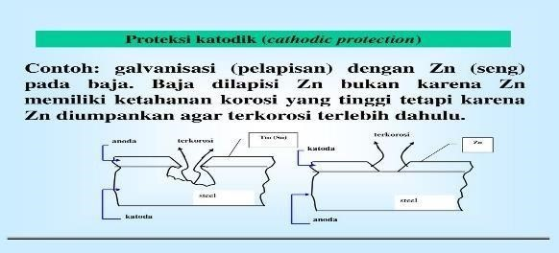
Gambar 3.2 Galvanisasi (pelapisan dengan zinc)

- Cromium Plating (Pelapisan dengan kromium)

Besi atau baja juga dapat dilapisi dengan kromium untuk memberikan lapisan perlindungan. Kromium plating juga dilakukan dengan elektrolisis sama seperti zinc. Kromium dapat memberikan perlindungan sekalipun lapisan kromium itu ada yang cacat atau rusak.

- Menggunakan sacrifical zink anode yang ada sertifikatnya.

Telah disebutkan juga sebelumnya fungsi penggunaan anode korban. Penggunaan logam alumunium yang lebih aktif akan bertindak sebagai anode yang teroksidasi dan besi pipa akan menjadi katode (cathode) dimana reduksi oksigen berlangsung, bahan ini sengaja dikorbankan (habis termakan korosi) untuk melindungi besi pipa yang dilalui air laut yang korosif.
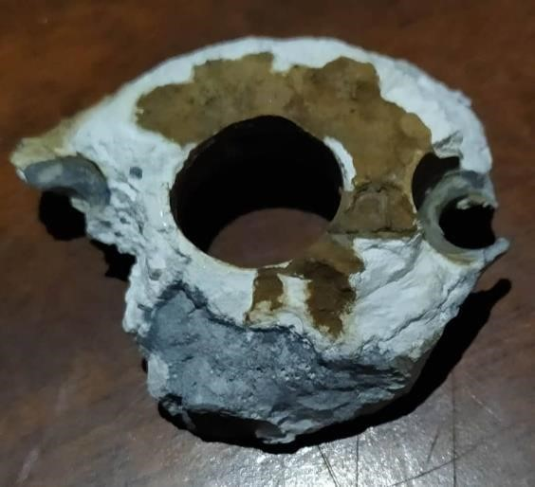
Gambar 3.3 zink anode

3.2. Sea Water Cooling Pump Tidak Bekerja Dengan Optimal

Masalah tersebut dapat diatasi dengan cara:

3.2.1. Melakukan Perawatan Dan Penggantian Mechanical Seal Dan Ball Bearing

Mechanical seal yang aus atau rusak harus diganti dengan suku cadang yang baru dan berkualitas agar kedap udara kembali. Jadi pada waktu pompa air laut bekerja tidak menghisap udara luar. Apabila udara masuk lewat Mechanical Seal ini, maka pompa kerja tidak normal. Dalam penggantian bearing dan mechanic seal pompa harus dalam keadaan “STOP”, buka kopling pompa lepas neeple pendingin dan buka baut penahan rumah mechanic seal serta bolt body pompa kemudian lepas rumah pompa dan keluarkan shaft pompa, kemudian lepas ikatan impeller dan keluarkan mechanic seal beserta bearing-nya ganti dengan sparepart yang ada di kapal lalu pasang kembali.
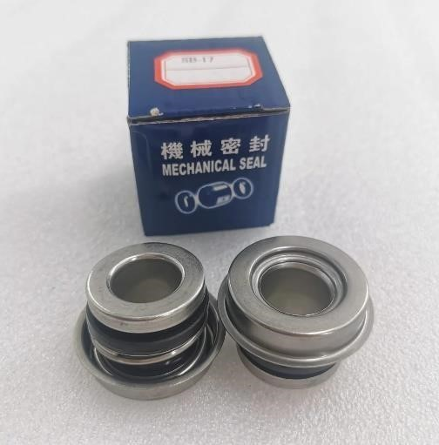

Gambar 3.4 Mechanical Seal

Sedangkan Ball Bearing mempunyai peranan, karena jika bearing ini rusak sebaiknya cepat dilakukan penggantian dengan yang baru dan berkualitas karena dapat merusak bagian lain dari pompa seperti impeller atau kipas akan menjadikan gerakannya tidak stabil yang mengakibatkan impeller atau kipas bergesekan dengan rumah pompanya. Oleh karena itu harus dilakukan langkah- langkah sebagai berikut:

3.2.1.1.Pengecekan terhadap material Bearing pompa air laut

Untuk pengecekan terhadap bahan material bearing bisa dilihat dari bentuk bearing dan bisa dicheck visual dengan cara memutar bearing pada shaft, apabila masih dalam keadaan bagus, maka bearing tersebut akan berputar dengan halus, dan untuk mechanic seal bisa dicheck dari bentuk pegas (spring) masih bekerja atau tidak, untuk permukaan karbon yang selalu bergesekan juga dicheck ada atau tidaknya karbon yang tidak rata begitu pula dengan karet sealnya masih elastis atau tidak.

3.2.1.2.Penggantian bearing pompa air laut.

Untuk penggantian bearing bisa dilakukan jika Shaft pompa dicheck sudah dalam keadaan goyang dan bila pompa dijalankan akan terjadi getaran dan suara yang kencang itu merupakan salah satu tanda bearing rusak. Penggantian dilakukan dengan cara membuka rumah bearing dari rumah impeller pompa selanjutnya baut impeller, mechanical seal, kopling pompa dan cover bearing kemudian shaft pompa dikeluarkan. Setelah dilepas buka bearing yang rusak dan ganti dengan baru lalu pasang kembali sesuai urutannya.
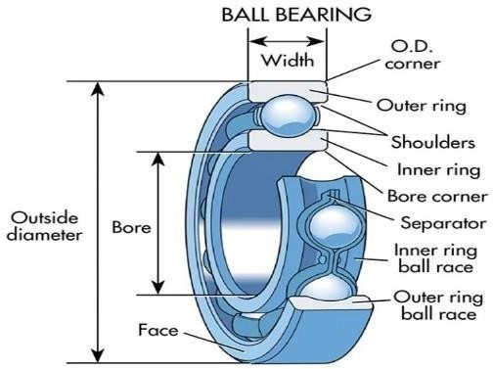

Gambar 3.5 Ball Bearing

3.2.1.3. Pengecekkan dan pergantian apabila poros pompa tidak lurus (Misalignment)

Bila melakukan pengecekkan atau pergantian poros pompa (Shaft pump) yang tidak lurus biasanya dibawa ke darat atau bengkel untuk diperbaiki dengan menggunakan mesin bubut untuk dilakukan penyenteran poros pompa dengan alat (Alignment dial indicator), bila poros pompa tidak lurus (sudah tidak dapat dipakai) ganti poros pompa dengan suku cadang yang baru.

3.2.1.4.Pengecekkan dan penggantian apabila impeller tidak seimbang (Unbalance)

Pengecekkan impeller secara visual biasanya dilihat dari bentuk impeller apabila body impeller terkikis, maka putaran impeller tidak seimbang, putaran yang tidak seimbang akan berpengaruh terhadap putaran bearing dan poros, impeller yang seperti ini sudah tidak dapat dipakai lagi dan harus diganti dengan yang baru. Karena jika dipakai akan mengurangi
daya isap maupun tekan disamping itu yang paling merusak pada komponen lain seperti bearing maupun badan pompa akibat gesekan.

3.2.2. Melakukan Perawatan Sea Water Cooling Pump Secara Berkala

Setiap permesinan di atas kapal ada batas penggunaanya, artinya setiap berapa jam sekali harus dilakukan perawatan dan perbaikan. Hal ini tercatat dalam jadwal perawatan terencana / Planned Maintenance System (PMS). Seperti halnya pompa air pendingin air laut, jika sudah di luar batas toleransi maka kinerja pompa akan menurun, oleh karena itu perlu dilakukan penggantian dengan pompa pendingin air laut yang baru.
Di atas kapal terdapat pompa sirkulasi yaitu pompa sirkulasi air tawar dan air laut. Bentuk dari kedua pompa itu sama, hanya lebih besar untuk pompa air lautnya. Pompa ini dipasang secara vertikal, dalam dua belahan garis sumbu poros. Mulut isap dan mulut kempa membentuk satu bagian belahan rumah siput. Pompa air laut ini terpasang integral pada mesin induk. Jika poros dan kipas akan diganti dengan sebuah poros dan kipas cadangan dapat dilakukan dengan melepas bagian komponen yang sedikit. Pompa ini pada waktu mensirkulasikan airnya harus pada tekanan normal.
Tekanan yang diijinkan oleh air pendingin untuk air tawar berkisar 2,0 bar- 3,0 bar. Jadi, jika tekanan airnya pada sisi tekan di bawah tekanan 2,0 bar maka mesin akan panas yang berlebihan sehingga mesin harus diturunkan putarannya. Perhatikan tekanan pada manometer apabila rendah maka cepat-cepat harus diatasi karena dapat mengakibatkan fatal pada mesin.

3.2.2.1.Pemeriksaan harian

Hal-hal yang perlu diperiksa setiap hari adalah sebagai berikut:

3.2.2.1.1. Temperature permukaan rumah bentuk dan rumah pompa dapat dirasakan dengan tangan.
3.2.2.1.2. Tekanan hisap dan tekanan keluar petunjuk manometer dan vakummeter harus dibaca.
3.2.2.1.3. Kebocoran dari kotak packing diamati secara cermat.
3.2.2.1.4. Arus listrik dibaca pada amperemeter.
3.2.2.1.5. Jumlah pelumas di dalam rumah bentukan dirasakan dengan tangan, dilihat dan didengarkan.

3.2.2.2.Pemeriksaan bulanan

Setiap bulan tahanan disolasi pada motor pompa harus diperiksa biasanya tahanan tidak boleh kurang dari 1 mega ohm (MΩ).

3.2.2.3.Pemeriksaan bantalan.

Jika bantalan yang digunakan memakai cara pelumas cincin maka ini harus dapat berputar secara normal.
Jika rumah bantalan dipegang dengan tangan harus tidak terasa panas yang berlebihan. Jika diukur dengan thermometer biasanya bantalan diangkat normal lihat temperaturnya tidak lebih dari 40ºC di atas temperatur udara disekitarnya.
3.2.2.4.Pemeriksaan getaran dan bunyi

Bila tangan diletakan diatas permukaan rumah pompa, harus tidak ada geteran-getaran yang berlebihan. Untuk pengukuran yang teliti, getaran dapat diukur dengan vibrometer pada rumah bantalan dan pada motor. Nilai getaran yang diukur harus kurang dari 30 mm, pada 3000 rpm dan kurang dari 50 mm pada 1500 rpm.
Tidak boleh ada bunyi yang luar biasa karena kavitasi atau sunging maupun bunyi dari bantalan.

BAB IV

KESIMPULAN DAN SARAN

A. KESIMPULAN

Berdasarkan penjelasan pada bab sebelumnya tentang terjadinya kenaikan temperatur air pendingin Mesin Induk maupun generator utamanya adalah dari Sistem pendingin air laut yang tidak bekerja secara optimal untuk mendingikan Cooler maka penulis dapat menyimpulkan terkait dengan kinerja sistem pendingin air laut, sebagai berikut:
- Kurangnya perawataan pada heat exchanger menyebabkan heat exchanger tidak bekerja secara optimal.
- Terjadi kebocoran/penyumbatan pada pipa saluran masuk akibat dari kurangnya perawatan pada pipa dan kapal sering melewati alur dangkal.
- Terjadi kerusakan pada mechanical seal dan ball bearing sehingga sea water cooling pump tidak bekerja dengan optimal
- Sea water cooling pump kurang perawatan sehingga kinerjanya kurang maksimal.

B. SARAN

Berdasarkan uraian kesimpulan di atas, agar kinerja sistem pendingin Mesin Induk dapat maksimal maka penulis menyarankan hal-hal sebagai berikut:
- Perwira Mesin harus melakukan perawatan heat exchanger secara berkala sesuai
Planned Maintenance System (PMS) agar heat exchanger dapat bekerja secara optimal.

- Perwira Mesin harus melakukan pemeriksaan dan perawatan pada pipa saluran masuk secara berkala.
- Perwira Mesin harus melakukan perawatan dan penggantian mechanical seal dan ball bearing yang sudah melewati jam kerjanya.
- Perwira Mesin harus melakukan perawatan sea water cooling pump secara berkala agar dapat bekerja secara optimal.

DAFTAR PUSTAKA

Biro Klasifikasi Indonesia (BKI) 1996 vol. III sec 11.1

Johan Handoyo, Jusak. (2015). Mesin Diesel Penggerak Utama Kapal, edisi 3. Jakarta : Djangkar
Johan Handoyo, Jusak. (2015). Manajemen Perawatan Kapal, edisi 3. Jakarta : Djangkar
Maanen, P. Van. (2000). Motor Diesel Kapal. Jilid 1. Nautech.
Romzana, HR. (2002). Motor Diesel. Jakarta : BP3IP
Sumber dari internet
Rissadwiotalini. (1970a, January 1). Menurunnya Tekanan Pompa air Laut Pendingin diatas kapal mv.tuscarora. menurunnya tekanan pompa air laut pendingin diatas kapal mv.tuscarora. http://hariyantogasali89.blogspot.com/2013/05/menurunnyatekanan-pompa-air-laut.html
Jenis-Jenis Korosi | Deky Martanto - academia.edu. (n.d.).
http://www.academia.edu/9027468/JENIS-JENIS_KOROSI

